**基于区块链技术的供应链平台**

**区块链数据存储**

**测试分析报告**

**北航软件工程课程实践**

**二○一九年六月**

**北航软件工程课程实践**

**二○一九年三月**

目录

1.概述 1

1.1项目简介 1

1.2参考资料 1

1.3相关文档 1

1.4版本更新信息 1

2.目标系统功能需求 2

3.目标系统其他需求 2

4.功能测试报告 2

4.1测试环境 2

4.1.1硬件运行环境 2

4.1.2软件运行环境 2

4.2单元测试 3

4.2.1测试描述 3

4.2.2测试用例 9

4.2.3测试结果 12

4.2.4测试结果记录 16

4.3集成测试 19

4.4系统测试 19

5.性能测试报告 19

6.其他测试结果 19

6.1安全性测试 19

6.2可移植性测试 19

7.不符合项列表 19

8.测试结果 19

# 1.概述

## 1.1项目简介

区块链金融平台是一个基于区块链技术实现的金融服务平台，本组的项目使用了Hyperledger Fabric技术，对区块链金融平台的基本入链和出链功能进行封装，为平台上层的模块提供了存储用接口。

区块链是一种将数据以区块形势储存后按照时间顺序相连所组成的一种链式的数据结构，它也同时可以被认为是一种基于密码学原理保证的不可篡改、不可伪造的分布式账本。区块链技术由于其天然的去中心化、匿名性、安全性和可靠性，近年来被逐渐运用在金融等领域当中。

Hyperledger Fabric是一个开源的企业级分布式账本解决方案框架。它的优势包括了高保密性、灵活性和弹性。该技术支持不同种类组建的拔插式实现，能够适应金融领域相关业务的复杂性。

## 1.2参考资料

[1] Hyperledger Fabric官方文档

[2] 吕云翔，软件工程实用教程，清华大学出版社，2015

[3] Ian Sommerville著，软件工程（原书第10版），彭鑫等译，机械工业出版社，2018

[4] 吕云翔，刘瀚诚，刘天毅，软件工程项目实训教程，清华大学出版社，2016

## 1.3相关文档

请参阅区块链金融平台储存模块的《需求规格说明书》、《软件开发计划书》以及《配置文档》。

## 1.4版本更新信息

|  |  |  |  |  |
| --- | --- | --- | --- | --- |
| 版本号 | 创建者 | 创建日期 | 维护者 | 维护日期 |
| V1.0 | 田宏远 | 2019/06/13 | 田宏远、邓坤权、马大慈 | 2019/06/14 |

# 2.目标系统功能需求

请参阅区块链储存系统的《需求规格说明书》。

# 3.目标系统其他需求

请参阅区块链储存系统的《需求规格说明书》。

# 4.功能测试报告

## 4.1测试环境

### 4.1.1硬件运行环境

Intel® Core™ i5-5287U CPU @2.9GHz

DDR3 8G 1867MHz

512G 固态硬盘

### 4.1.2软件运行环境

Client: Docker Engine - Community

Version: 18.09.2

API version: 1.39

Go version: go1.10.8

Git commit: 6247962

Built: Sun Feb 10 04:12:39 2019

OS/Arch: darwin/amd64

Experimental: false

Server: Docker Engine - Community

Engine:

Version: 18.09.2

API version: 1.39 (minimum version 1.12)

Go version: go1.10.6

Git commit: 6247962

Built: Sun Feb 10 04:13:06 2019

OS/Arch: linux/amd64

Experimental: false

go version go1.12.4 darwin/amd64

Java JDK 1.8.0_111

测试工具：IntelliJ IDEA ULITIMATE 2019.1

## 4.2单元测试

### 4.2.1测试描述

单元测试主要使用白盒测试，对接口方法进行逻辑覆盖。测试分为以下四个方法，其名称及流程图如下：

1. invokeUserInformation方法

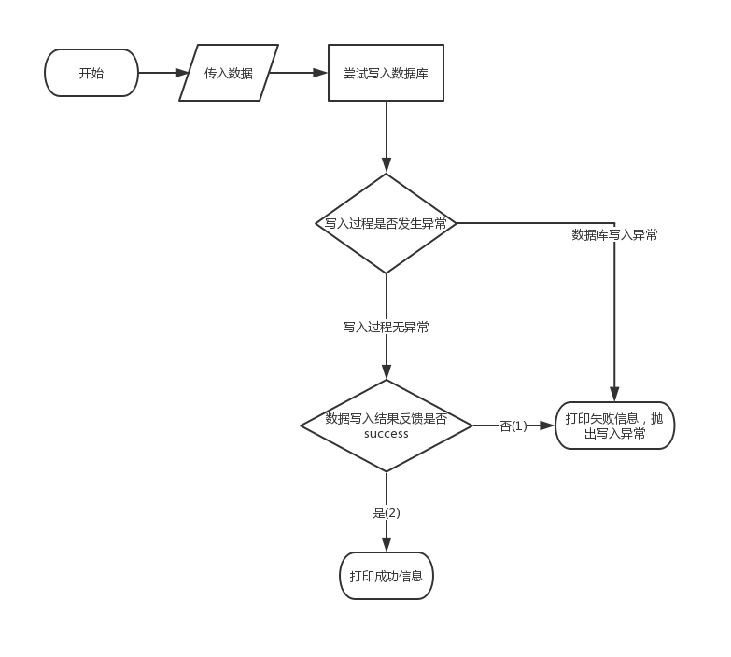

1. queryUserInformation方法

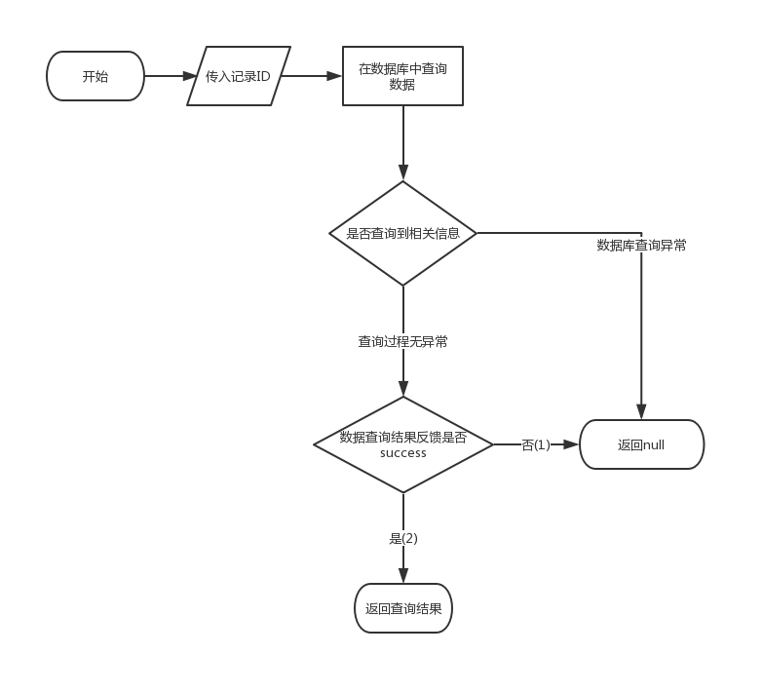

1. invokeFinancingApply方法



1. queryFinancingApply方法

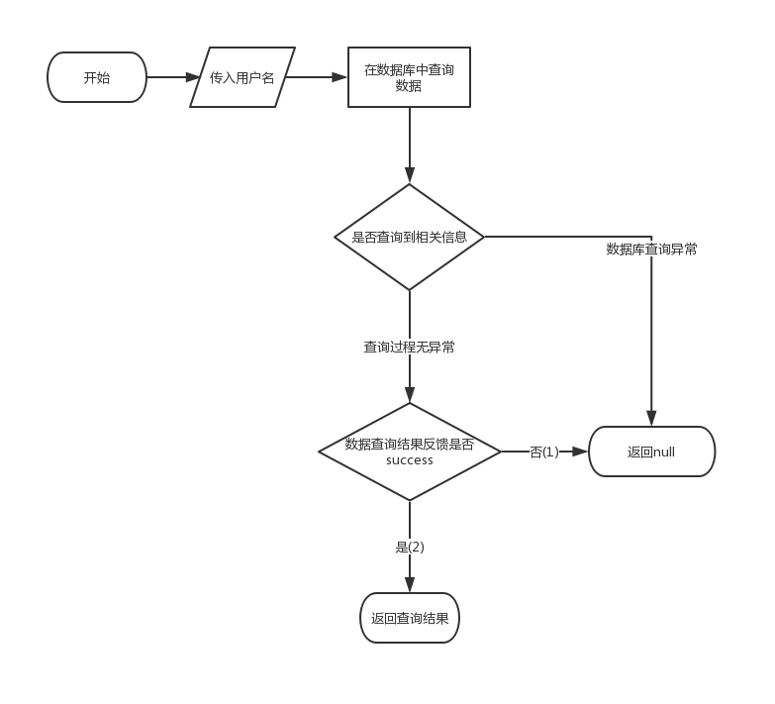

1. invokeContract方法



1. queryContract方法



1. invokeTransaction方法



1. queryTransaction方法



### 4.2.2测试用例

1. invokeUserInformation方法

|  |  |  |  |  |
| --- | --- | --- | --- | --- |
| 序号 | 输入数据 | | 预期输出 | 分支覆盖 |
| userName | encrypted_message |
| 1 | "Howard" | "hello,Howard" | TRUE | 2 |
| 2 | null | "hello,Howard" | FALSE | 1 |

表格4.1 “invokeUserInformation方法”测试用例

1. queryUserInformation方法

|  |  |  |  |
| --- | --- | --- | --- |
| 序号 | 输入数据 | 预期输出 | 分支覆盖 |
| userName |
| 1 | "Howard" | {"encryped_message":"hello,Howard"} | 2 |
| 2 | null | QueryUserInformation failed, username = null | 1 |

表格4.2 “QueryUserInformation方法”测试用例

1. invokeFinancingApply方法

|  |  |  |  |  |
| --- | --- | --- | --- | --- |
| 序号 | 输入数据 | | 预期输出 | 分支覆盖 |
| recordId | encrypted_message |
| 1 | 5000 | "FinancingApply" | TRUE | 2 |
| 2 | 5000 | null | FALSE | 1 |

表格4.3 “invokeFinancingApply方法”测试用例

1. queryFinancingApply方法

|  |  |  |  |
| --- | --- | --- | --- |
| 序号 | 输入数据 | 预期输出 | 分支覆盖 |
| recordId |
| 1 | 5000 | {"encryped_message":"FinancingApply"} | 2 |
| 2 | 233 | QueryFinancingApply failed, recordId = 233 | 1 |

表格4.4 “queryFinancingApply方法”测试用例

1. invokeContract方法

|  |  |  |  |  |
| --- | --- | --- | --- | --- |
| 序号 | 输入数据 | | 预期输出 | 分支覆盖 |
| recordId | encrypted_message |
| 1 | 5001 | "Contract" | TRUE | 2 |
| 2 | 5001 | null | FALSE | 1 |

表格4.5 “invokeContract方法”测试用例

1. queryContract方法

|  |  |  |  |
| --- | --- | --- | --- |
| 序号 | 输入数据 | 预期输出 | 分支覆盖 |
| recordId |
| 1 | 5001 | {"encryped_message":"Contract"} | 2 |
| 2 | 233 | QueryContract failed, recordId = 233 | 1 |

表格4.6 “queryContract方法”测试用例

1. invokeTransaction方法

|  |  |  |  |  |
| --- | --- | --- | --- | --- |
| 序号 | 输入数据 | | 预期输出 | 分支覆盖 |
| recordId | encrypted_message |
| 1 | 5002 | "Transaction" | TRUE | 2 |
| 2 | 5002 | null | FALSE | 1 |

表格4.7 “invokeTransaction方法”测试用例

1. queryTransaction方法

|  |  |  |  |
| --- | --- | --- | --- |
| 序号 | 输入数据 | 预期输出 | 分支覆盖 |
| recordId |
| 1 | 5002 | {"encryped_message":"Transaction"} | 2 |
| 2 | 233 | QueryTransaction failed, recordId = 233 | 1 |

表格4.8 “queryTransaction方法”测试用例

### 4.2.3测试结果

invokeUserInformation方法测试结果

|  |  |  |  |  |
| --- | --- | --- | --- | --- |
| 用例编号 | 1 | 功能名称 | invokeUserInformation | |
| 功能描述 | 参见数据区块链存储系统《需求规格说明书》 | | | |
|  | 输入 | 用户名(userName) | | |
| 加密信息 (encryped_message) | | |
| 输出 | 1.true | | |
| 2.false | | |
| 测试结果 | 通过 | 发现问题 | | 无 |
| 测试人 | 田宏远 | 测试时间 | | 2019/6/13 |

表格4.11 “invokeUserInformation方法”测试结果

queryUserInfomation方法测试结果

|  |  |  |  |  |
| --- | --- | --- | --- | --- |
| 用例编号 | 2 | 功能名称 | queryUserInfomation | |
| 功能描述 | 参见数据区块链存储系统《需求规格说明书》 | | | |
| 测试步骤 | 输入 | 用户名(userName) | | |
| 输出 | 1. {"encryped_message":"hello,Howard"}  2.null | | |
| 测试结果 | 通过 | 发现问题 | | 无 |
| 测试人 | 田宏远 | 测试时间 | | 2019/6/13 |

表格4.12 “queryUserInfomation方法”测试结果

invokeFinancingApply方法测试结果

|  |  |  |  |  |
| --- | --- | --- | --- | --- |
| 用例编号 | 3 | 功能名称 | invokeFinancingApply | |
| 功能描述 | 参见数据区块链存储系统《需求规格说明书》 | | | |
| 测试步骤 | 输入 | 交易记录ID (recordId)  加密信息 (encryped_message) | | |
| 输出 | 1.true  2.false | | |
| 测试结果 | 通过 | 发现问题 | | 无 |
| 测试人 | 田宏远 | 测试时间 | | 2019/6/13 |

表格4.13 “invokeFinancingApply方法”测试结果

queryFinancingApply方法测试结果

|  |  |  |  |  |
| --- | --- | --- | --- | --- |
| 用例编号 | 3 | 功能名称 | queryFinancingApply | |
| 功能描述 | 参见数据区块链存储系统《需求规格说明书》 | | | |
| 测试步骤 | 输入 | 交易记录ID (recordId) | | |
| 输出 | 1. {"encryped_message":"FinancingApply"}  2.null | | |
| 测试结果 | 通过 | 发现问题 | | 无 |
| 测试人 | 田宏远 | 测试时间 | | 2019/6/13 |

表格4.14 “queryFinancingApply方法”测试结果

invokeContract方法测试结果

|  |  |  |  |  |
| --- | --- | --- | --- | --- |
| 用例编号 | 3 | 功能名称 | invokeContract | |
| 功能描述 | 参见数据区块链存储系统《需求规格说明书》 | | | |
| 测试步骤 | 输入 | 交易记录ID (recordId)  加密信息 (encryped_message) | | |
| 输出 | 1.true  2.false | | |
| 测试结果 | 通过 | 发现问题 | | 无 |
| 测试人 | 田宏远 | 测试时间 | | 2019/6/13 |

表格4.15 “invokeContract方法”测试结果

queryContract方法测试结果

|  |  |  |  |  |
| --- | --- | --- | --- | --- |
| 用例编号 | 3 | 功能名称 | queryContract | |
| 功能描述 | 参见数据区块链存储系统《需求规格说明书》 | | | |
| 测试步骤 | 输入 | 交易记录ID (recordId) | | |
| 输出 | 1. {"encryped_message":"Contract"}  2.null | | |
| 测试结果 | 通过 | 发现问题 | | 无 |
| 测试人 | 田宏远 | 测试时间 | | 2019/6/13 |

表格4.16 “queryContract方法”测试结果

invokeTransaction方法测试结果

|  |  |  |  |  |
| --- | --- | --- | --- | --- |
| 用例编号 | 3 | 功能名称 | invokeTransaction | |
| 功能描述 | 参见数据区块链存储系统《需求规格说明书》 | | | |
| 测试步骤 | 输入 | 交易记录ID (recordId)  加密信息 (encryped_message) | | |
| 输出 | 1.true  2.false | | |
| 测试结果 | 通过 | 发现问题 | | 无 |
| 测试人 | 马大慈 | 测试时间 | | 2019/6/13 |

表格4.17 “invokeTransaction方法”测试结果

queryTransaction方法测试结果

|  |  |  |  |  |
| --- | --- | --- | --- | --- |
| 用例编号 | 3 | 功能名称 | queryTransaction | |
| 功能描述 | 参见数据区块链存储系统《需求规格说明书》 | | | |
| 测试步骤 | 输入 | 交易记录ID (recordId) | | |
| 输出 | 1. {"encryped_message":"Transaction"}  2.null | | |
| 测试结果 | 通过 | 发现问题 | | 无 |
| 测试人 | 马大慈 | 测试时间 | | 2019/6/13 |

表格4.18 “queryTransaction方法”测试结果

### 4.2.4测试结果记录

invokeUserInformation方法测试结果记录

|  |  |  |  |  |  |
| --- | --- | --- | --- | --- | --- |
| 序号 | 预期结果 | 实际结果 | 测试结果 | 测试人 | 测试时间 |
| 1 | True | True | 通过 | 田宏远 | 2019/6/13 |
| 2 | False | False | 通过 | 田宏远 | 2019/6/13 |

表格4.21 “invokeUserInformation方法”测试结果记录

queryUserInformation方法测试结果记录

|  |  |  |  |  |  |
| --- | --- | --- | --- | --- | --- |
| 序号 | 预期结果 | 实际结果 | 测试结果 | 测试人 | 测试时间 |
| 1 | {"encryped_message":"hello,Howard"} | {"encryped_message":"hello,Howard"} | 通过 | 田宏远 | 2019/6/13 |
| 2 | null | null | 通过 | 田宏远 | 2019/6/13 |

表格4.22 “queryUserInformation方法”测试结果记录

invokeFinancingApply方法测试结果记录

|  |  |  |  |  |  |
| --- | --- | --- | --- | --- | --- |
| 序号 | 预期结果 | 实际结果 | 测试结果 | 测试人 | 测试时间 |
| 1 | True | True | 通过 | 田宏远 | 2019/6/13 |
| 2 | False | False | 通过 | 田宏远 | 2019/6/13 |

表格4.23 “invokeFinancingApply方法”测试结果记录

queryFinancingApply方法测试结果记录

|  |  |  |  |  |  |
| --- | --- | --- | --- | --- | --- |
| 序号 | 预期结果 | 实际结果 | 测试结果 | 测试人 | 测试时间 |
| 1 | {"encryped_message":" FinancingApply"} | {"encryped_message":" FinancingApply"} | 通过 | 田宏远 | 2019/6/13 |
| 2 | null | null | 通过 | 田宏远 | 2019/6/13 |

表格4.24 “queryFinancingApply方法”测试结果记录

invokeContract方法测试结果记录

|  |  |  |  |  |  |
| --- | --- | --- | --- | --- | --- |
| 序号 | 预期结果 | 实际结果 | 测试结果 | 测试人 | 测试时间 |
| 1 | True | True | 通过 | 田宏远 | 2019/6/13 |
| 2 | False | False | 通过 | 田宏远 | 2019/6/13 |

表格4.25 “invokeContract方法”测试结果记录

queryContract方法测试结果记录

|  |  |  |  |  |  |
| --- | --- | --- | --- | --- | --- |
| 序号 | 预期结果 | 实际结果 | 测试结果 | 测试人 | 测试时间 |
| 1 | {"encryped_message":" Contract"} | {"encryped_message":" Contract"} | 通过 | 田宏远 | 2019/6/13 |
| 2 | null | null | 通过 | 田宏远 | 2019/6/13 |

表格4.26 “queryContract方法”测试结果记录

invokeTransaction方法测试结果记录

|  |  |  |  |  |  |
| --- | --- | --- | --- | --- | --- |
| 序号 | 预期结果 | 实际结果 | 测试结果 | 测试人 | 测试时间 |
| 1 | True | True | 通过 | 马大慈 | 2019/6/13 |
| 2 | False | False | 通过 | 马大慈 | 2019/6/13 |

表格4.27 “invokeTransaction方法”测试结果记录

queryTransaction方法测试结果记录

|  |  |  |  |  |  |
| --- | --- | --- | --- | --- | --- |
| 序号 | 预期结果 | 实际结果 | 测试结果 | 测试人 | 测试时间 |
| 1 | {"encryped_message":" Transaction"} | {"encryped_message":" Transaction"} | 通过 | 马大慈 | 2019/6/13 |
| 2 | null | null | 通过 | 马大慈 | 2019/6/13 |

表格4.28 “queryTransaction方法”测试结果记录

## 4.3集成测试

集成测试涉及系统五个模块的整合，故不在本报告中阐述。

## 4.4系统测试

集成测试涉及系统五个模块的整合，故不在本报告中阐述。

# 5.性能测试报告

经测试，各接口方法的调用无异常，返回结果符合预期。

# 6.其他测试结果

## 6.1安全性测试

本模块可以避免错误信息、未授权修改所带来的潜在风险。

## 6.2可移植性测试

本次测试在Docker容器中进行，本模块在配置好的Docker环境中可以跨平台正常运行，同时对于硬件需求不高。

# 7.不符合项列表

无

# 8.测试结果

测试时间：2019-6-13

测试地点：沙河校区学生公寓

测试环境：见本文4.1节

测试人员：田宏远、马大慈

系统优势：可移植性好，安全性较高

不符合项的统计结果：无

组长签字：余志浩